6. Questo 'olimpo di Santi veneziani' impegnò a spron battuto lo scalpello dei due più prestigiosi scultori del momento: Giovanni Marchiori e Giovanmaria Morleiter.

Marchiori, originario della provincia di Belluno, nato vicino a Falcade, il 30.3.1696, si era imposto inizialmente quale straordinario intagliatore del legno: si contano ben 147 armadi, che formano il più insigne complesso di sculture lignee del '700 veneziano. All'interno della chiesa di San Rocco, a destra e sinistra del portone di ingresso si possono ammirare, non annerite come quelle esterne, le due statue di Santa Cecilia e di Davide con la testa del Golia decapitato, in marmo.

Il Canova non solo lo ammirava, ma si é anche in buona parte appropriato dello stile, per cui Marchiori sarà richiestissimo in tutta Europa. Morirà a Treviso, il 2.1.1778, dove da tempo si era trasferito.

Giovanmaria Morleiter, nato nel 1699, in Valpusteria, lavorò in continuità a Venezia, dove morirà nel 1781. Molte chiese si adornano delle sue opere: S. Maria della Pietà, S. Maria della Consolazione, S. Maria Zobenigo, S. Eufemia, S. Domenico alle Zattere, ( 8 statue e molti rilievi ), S. Maria del Rosario, ( 6 staue e 8 rilievi ), ecc...

La cuspide della facciata di San Rocco si abbelisce di tre sue statue.

La più in alto, al centro, naturalmente, la statua di San Rocco.

A destra, guardando sempre la facciata, quella del Beato Pietro Accotanto: nella voce *San Pietro*, sconosciuto perfino alla *Enciclopedia Sanctorum*. Ma, nella sacrestia della chiesa di San Rocco, é possibile consultare due poderosi volumi che informano essere egli nato da nobile famiglia veneziana, aver trascorso la vita curando ammalati: conosceva bene l'insegnamento evangelico "...*come se l'aveste fatto a me*..". Alcuni anni prima della sua morte, avvenuta nel 1180, si ritirò a vivere da recluso, cioé in assoluta solitudine, in una cella vicina alla abazia di San Giorgio Maggiore. sotto l'obbedienza dell'abate benedettino.

Il suo culto fu approvato da papa Clemente VIII (1592-1605), il papa che chiamò i Padri Somaschi al Collegio Clementino, e che perciò conosceva bene la vita del loro Fondatore. Il giorno della sua memoria è fissato al 23 settembre. Purtroppo non sono riuscito a fotografare la statua, causa la distanza.

In alto, sulla sinistra, é stata col1ocata la statua di San Girolamo Miani, che era stato pochi anni prima proclamato Santo, nel 1767.

La foto scattata da Simone Piaser, appassionato della macchina fotografica, proietta la sua figura, ( non poteva essere diversamente per via della conformazione del campo San Rocco ), in un cielo serenissimo, che la fotocopia non può rendere. Quasi, secondo una tecnica cara ai registi cinematografici che, posizionando la cinepresa in un luogo molto basso, riescono a dare il cielo come sfondo al loro protagonista, cioè ingigantendo idealmente il suo eroismo … da semidio, o almeno da … superuomo.

San Girolamo Miani non necessita di questi trucchi del mestiere.

Certo!

Ma, ugualmente ci piace ammirarlo situato tra cielo e terra, a San Rocco, dove *aperse una tal scola qual mai fu degno di veder Socrate con tutta la sua sapienza,*  su quel movimentato piedestallo.

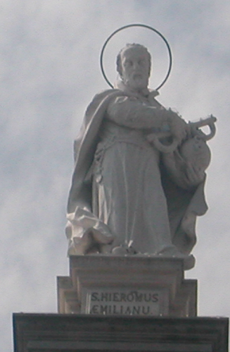

Venezia, chiesa di San Rocco, foto di Secondo Brunelli

statua di San Girolamo Miani

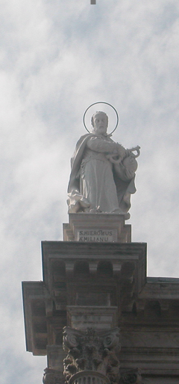

Foto di Secondo Brunelli



Foto di Secondo Brunelli

Per notizie della chiesa di San. Rocco dipendo unicamente ( e pesantemente ) da Umberto Franzoi, Dina Di Stefano, *Le chiese di Venezia,* 1975, pag. 47-50, / DINA DI STEFANO, LE CHIESE DI VENEZIA, 47-50, 1975

In G. Lorenzetti, *Venezia ed il suo estuario,* invece di riconoscere in questa statua San Girolamo Emiliani, dice trattarsi di San Giacomo Salomoni.

Errore di per sé inammissibile in uno che … sa tutto su Venezia, ( gli perdoniamo anche quell’uso di … *estuario* in ambiente così tipico di un un delta! ). Errore forse originato dalla abbreviazione del nome, HIERO(-)MUS AE( attaccate)MILIANUS

Lorenzetti dice ( a sproposito ) che si tratta del Beato Salomoni Giacomo, 1231-1314. Discendente da una antica famiglia del patriziato veneziano, alla quale si attribuisce la fondazione della chiesa di S. Maria. Distribuì a 17 anni i suoi beni ai poveri e chiese l’abito domenicano nel convento dei SS. Giovanni e Paolo di Venezia. Passa a Forlì. Godette dei doni della profezia, fu taumaturgo, si dedicò al sacramento della riconciliazione. Venerato particolarmente a Forlì ed a Venezia. ( ho miei bei dubbi, visto la considerazione e devozione riservata a San Girolamo! ).

Nel 1929 Venezia ottenne le reliquie del beato che furono collocate nella basilica dei SS. Giovanni e Paolo. Tra la iconografia si ricorda una statua a Venezia, nell’Ospedale Civile, ex convento dei SS. Giovanni e Paolo ( ma non sulla cuspide della chiesa di San Rocco! ).